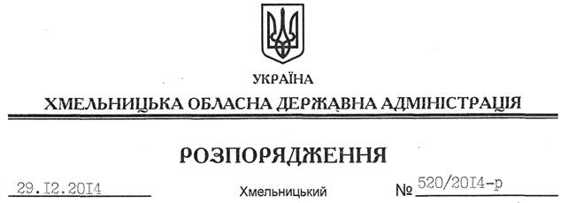

Про передачу в постійне користування земельних ділянок ДП “Старокостянтинівське лісове господарство”

На підставі статей 6, 21, 39 Закону України “Про місцеві державні адміністрації”, статей 17, 92, 122, 123, 125, 126 Земельного кодексу України, статті 17 Лісового кодексу України, розглянувши клопотання ДП “Старокостянтинівське лісове господарство” та документацію із землеустрою:
1. Затвердити технічну документацію із землеустрою щодо встановлення (відновлення) меж земельних ділянок в натурі (на місцевості), розташованих за межами населених пунктів Красилівського району, що передаються в постійне користування ДП “Старокостянтинівське лісове господарство”.
2. Надати в постійне користування державному підприємству “Старокостянтинівське лісове господарство” земельні ділянки державної власності загальною площею 1726,4447 га (землі лісогосподарського призначення) для ведення лісового господарства, що розташовані за межами населених пунктів на території Красилівського району, згідно з додатком.
3. Право постійного користування земельними ділянками ДП “Старокостянтинівське лісове господарство” виникає з моменту державної реєстрації цього права.
4. Контроль за виконанням цього розпорядження покласти на заступника голови облдержадміністрації відповідно до розподілу обов’язків.

Перший заступник
голови адміністрації О.Симчишин

